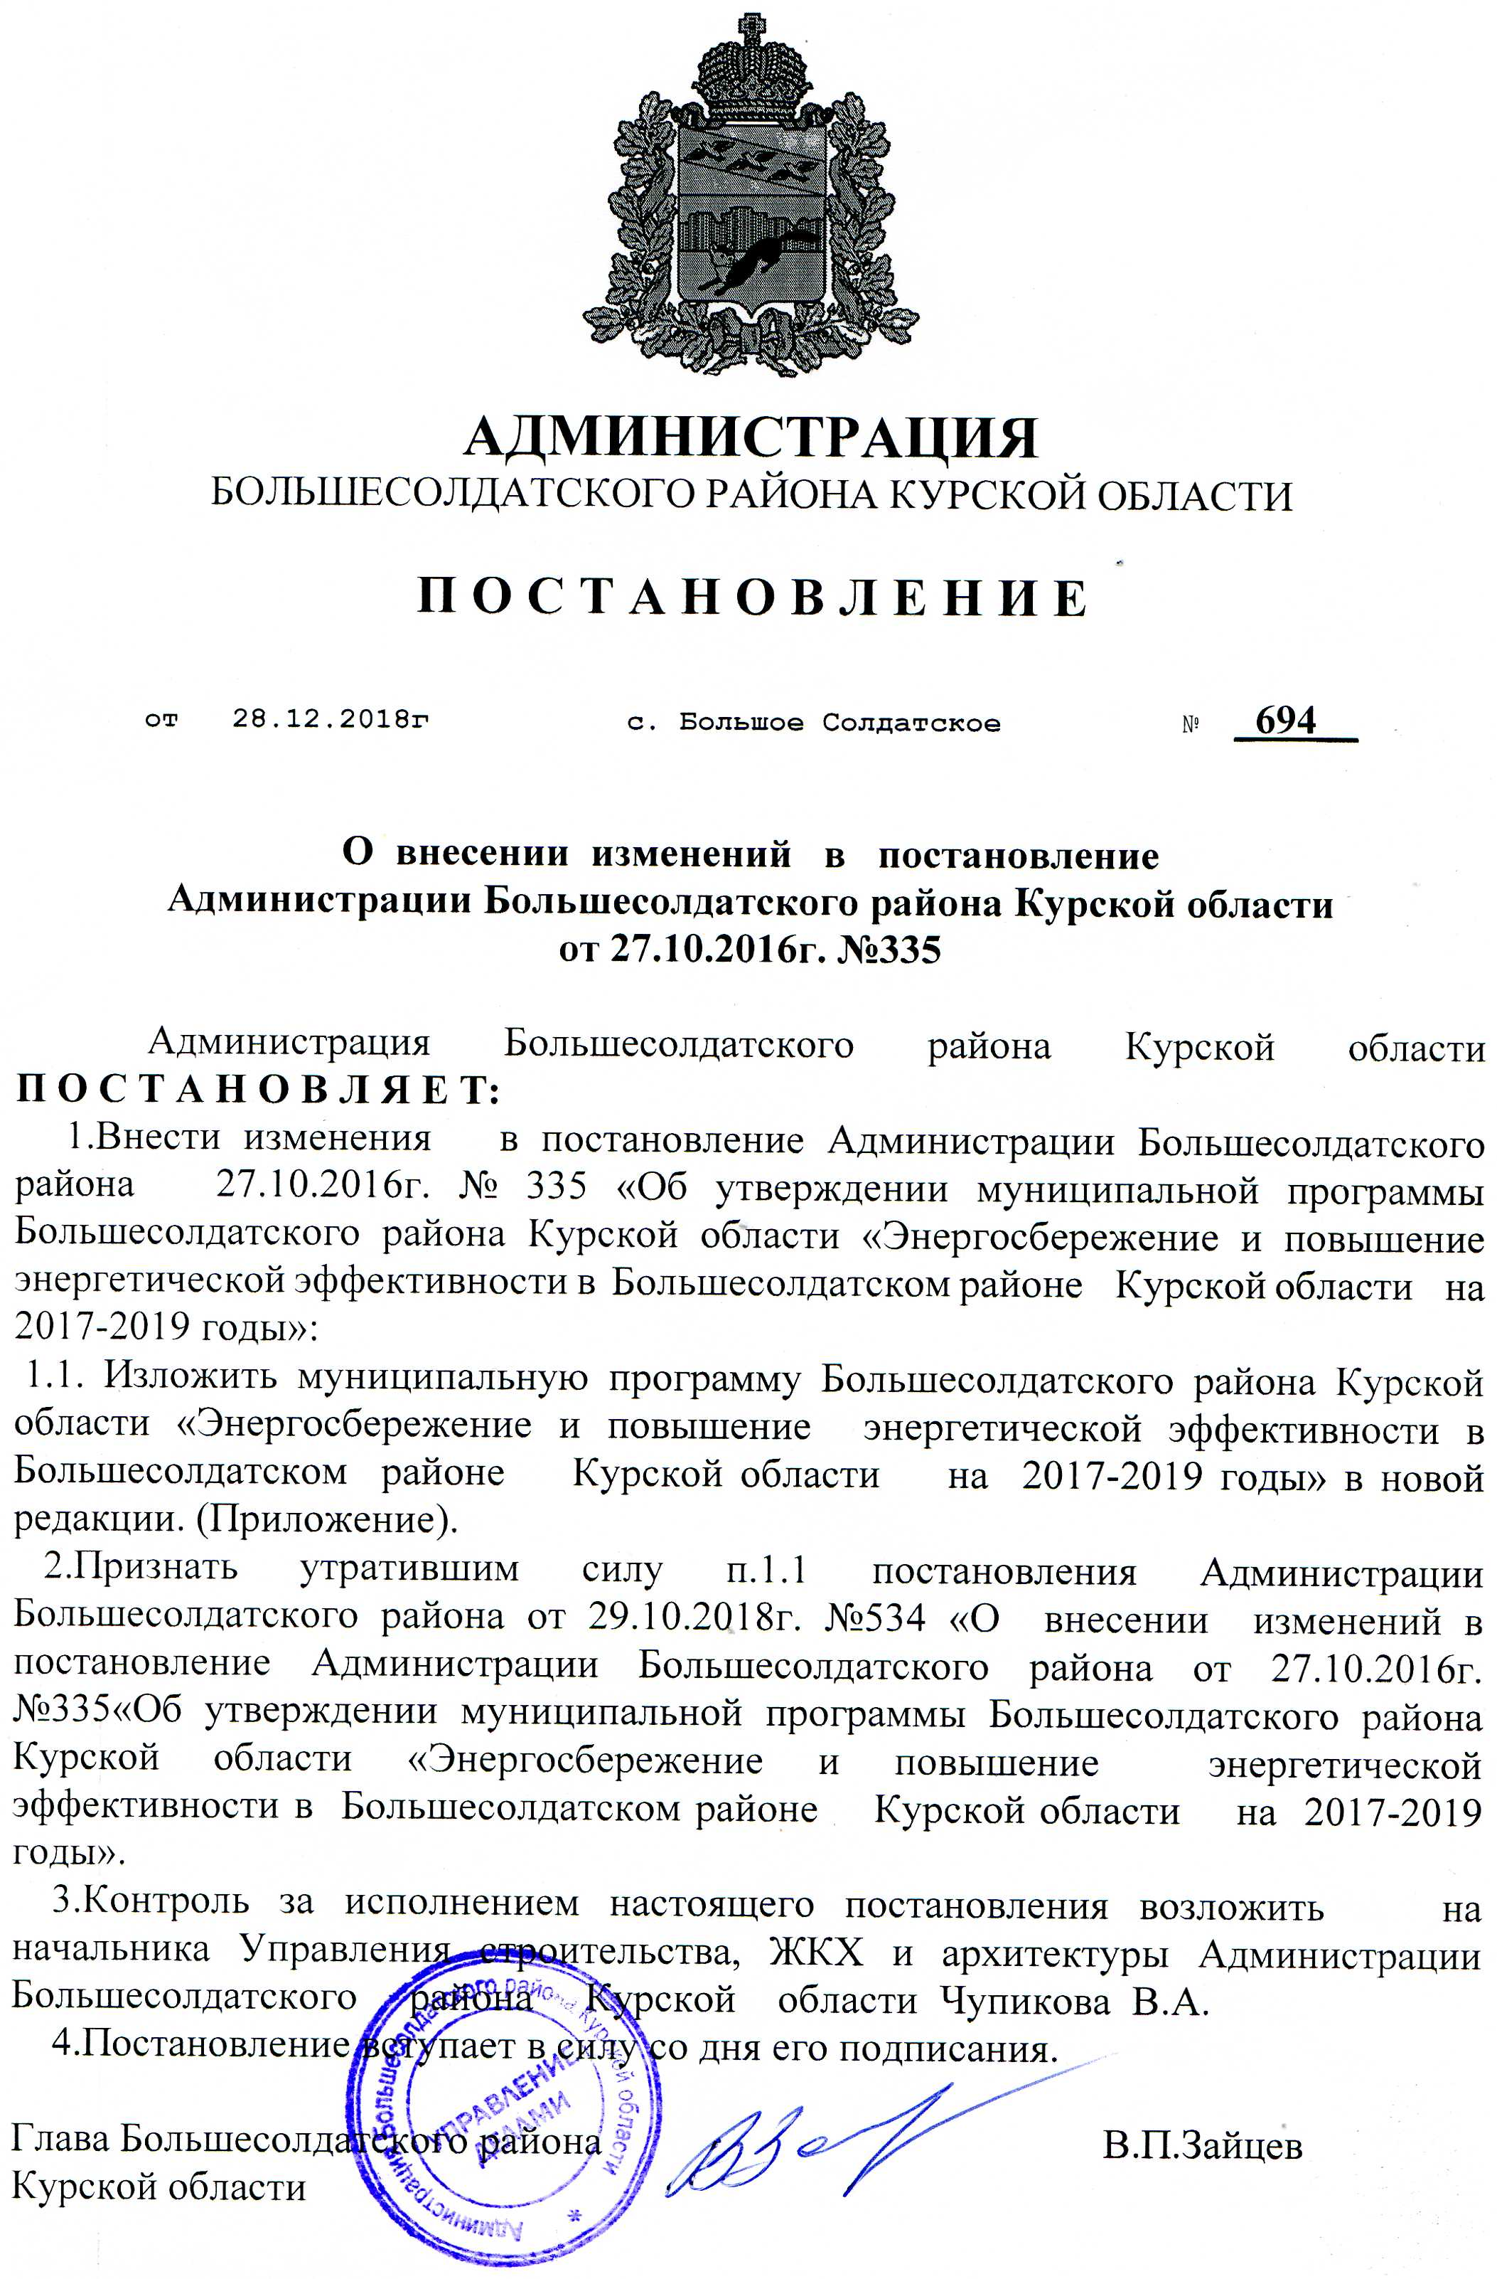

Приложение

к постановлению Администрация

Большесолдатского района Курской области

от 28.12.2018г.№694

Утверждена

Постановлением Администрации

Большесолдатского района

Курской области

От_27.10.2016г. №_335_____

Муниципальная программа Большесолдатского района

Курской области

**«Энергосбережение и повышение энергетической**

**эффективности в Большесолдатском районе Курской области»**

Муниципальная программа Большесолдатского района

Курской области

«Энергосбережение и повышение энергетической

эффективности в Большесолдатском районе Курской области»

**Паспорт**

муниципальной программы Большесолдатского района Курской области

«Энергосбережение и повышение энергетической эффективности в Большесолдатском районе Курской области»

|  |  |
| --- | --- |
| Наименование  Программы | Муниципальная программа Большесолдатского района Курской области «Энергосбережение и повышение энергетической эффективности в Большесолдатском районе Курской области » (далее – Программа) |
| Основание для  разработки  Программы | -Постановление Администрации Большесолдатского района Курской области от 20.11.2017г. №697 «Об утверждении перечня муниципальных программ Большесолдатского района Курской области |
| Заказчик  Программы | Администрация Большесолдатского района Курской области |
| Основные  разработчики  Программы | Управление строительства, ЖКХ и архитектуры Администрации Большесолдатского района Курской области. |
| Подпрограммы | Подпрограмма «Энергосбережение». |
| Сроки и этапы  реализации  Программы | Один этап ,  2017 -2021 годы. |
| Цели и задачи  Программы | **Цель Программы** – достижение максимально эффективного использования топливно-энергетических ресурсов.  **Задачи Программы:**  - анализ всех потребляемых ресурсов;  - реализация требований федерального законодательства об энергосбережении и повышении энергетической эффективности, в том числе проведение обязательных энергетических обследований и паспортизация потребителей энергетических ресурсов;  -создание экономических механизмов энергосберегающей деятельности;  -нормирование энергопотребления в бюджетной сфере,  -проведение необходимых мероприятий по энергосбережению и повышению энергетической эффективности муниципальных учреждений Большесолдатского района Курской области;  -совершенствование системы учета, оснащение потребителей приборами учета энергоресурсов;  - внедрение энергоэффективных устройств (оборудования и технологий) в муниципальных учреждениях;  -пропаганда, обучение и подготовка персонала, активное вовлечение всех групп потребителей в энергосберегающие мероприятия; |
| Основные  Принципы  Программы | -учет и контроль всех получаемых, производимых, транспортируемых и потребляемых энергоресурсов;  -совершенствование нормативных и правовых условий для поддержки энергосбережения и повышения энергетической эффективности;  -создание экономических, преимущественно рыночных, механизмов энергосберегающей деятельности;  -поддержка субъектов, осуществляющих энергосберегающую деятельность;  -широкая пропаганда энергосбережения;  -обучение и подготовка персонала;  -сертификация в сфере энергосбережения; |
|  |  |
| Финансирование  Программы | Финансирование программных мероприятий предусматривается за счет средств бюджета муниципального района «Большесолдатский район» Курской области.  Общий объем финансирования программы составляет  **-2373,646 тыс. руб.**  В том числе: Подпрограмма «Энергосбережение »  **-2017год- 600,0тыс. руб.;**  **- 2018г. - 873,646 тыс. руб.**  **- 2019г. -500,0тыс. руб.**  **-2020г. - 100,0 тыс. руб.**  **-2021г. -300,0тыс.руб.**  Предполагается ежегодное уточнение в установленном порядке объемов финансирования муниципальной программы. |
| Ожидаемые  конечные результаты реализации Программы | -Повышение заинтересованности в энергосбережении;  -сокращение расхода тепловой и электрической энергии в муниципальных учреждениях;  -экономия потребления воды в муниципальных учреждениях;  -экономия потребления природного газа в муниципальных учреждениях. |
| Система организации контроля за исполнением Программы | Контроль за реализацией Программы осуществляет: Управление строительства, ЖКХ и архитектура Администрации Большесолдатского района |

**II. Характеристика проблемы и обоснование необходимости решения ее**

**программными методами.**

Большесолдатский район относится к юго-западному агроклиматическому району Курской области с умеренно-континентальным климатом. Среднегодовая температура воздуха составляет +5,4°C, среднемесячная температура июля +19,6°C, а января -7,9°C .

По состоянию на 1 января 2016 на территории МО «Большесолдатский район» расположено 5368жилых домов, 23 из которых, являются многоквартирными. Общая площадь жилого фонда, составляет 329,6 тыс. кв. м. Приборы учета установлены в МКД : газоснабжения -в 149 квартирах, электрической энергии -186 приборов учета ,в индивидуальном жилом фонде холодное водоснабжение -98 ,газоснабжения -3121 прибор.

На территории района расположено 99 скважин, протяженность сетей водоснабжения составляет 254,272 км, год строительства 1961-2015годы.Износ объектов водоснабжения 85%.Оснащенность приборами учета низкая

Административно Большесолдатский район представлен 7 муниципальными образованиями (поселениями). Центр района – с. Большое Солдатское.

Бюджетную сферу Большесолдатского района Курской области представляют:

-**образование:** 1 профессиональный техникум, 10 средних общеобразовательных школ, 8 основных общеобразовательных школ, 1 начальная общеобразовательная школа, 2 детских сада, 1 районный дом детского творчества.

-**культура**: 10 центральных сельских Домов культуры, 16 сельских Домов досуга, 1 районный Дом народного творчества, 1 областное государственное учреждение Дома ремесел, 1 межпоселенческая библиотека, 20 сельских библиотек, 1 детская школа искусств.

В 2016 г. общее годовое потребление бюджетными учреждениями электроэнергии составило 1377,228 тыс. кВтч, тепла – 1455,233тыс.Гкал, воды – 14400 тыс. куб м, газа – 402,778тыс.куб.м.. На оплату энергетических ресурсов было направлено более 16 млн. руб. Сохраняется низкая оснащенность бюджетных учреждений и иных организаций с государственным и муниципальным участием, расположенных на территории МО приборами учета энергетических ресурсов.

В соответствии с требованиями Закона № 261-ФЗ, начиная с 1 января 2010 года, бюджетные учреждения обязаны обеспечить снижение в сопоставимых условиях объема потребленных ими воды, дизельного и иного топлива, мазута, природного газа, топливной энергии, электрической энергии, угля в течение 5 лет не менее чем на 15% от объема фактически потребленного ими в 2009г. каждого из указанных ресурсов с ежегодным снижением такого объема не менее чем на 3%.

Поэтому одним из приоритетных направлений в области энергосбережения и повышения энергетической эффективности в МО «Большесолдатский район» является проведение мероприятий, обеспечивающих снижение энергопотребления и уменьшение бюджетных средств, направленных на оплату энергетических ресурсов.

**III. Цели и задачи программы.**

Цель Программы – пропаганда и воспитание энергосберегающего поведения граждан, активное вовлечение всех групп потребителей в энергосбережение и повышение энергетической эффективности;

Задачами Программы по достижению поставленной цели является:

- реализация требований федерального законодательства об энергосбережении и повышении энергетической эффективности, в том числе проведение обязательных энергетических обследований и паспортизация потребителей энергетических ресурсов;

-создание экономических механизмов энергосберегающей деятельности;

-нормирование энергопотребления в бюджетной сфере,

-проведение необходимых мероприятий по энергосбережению и повышению энергетической эффективности муниципальных учреждений Большесолдатского района Курской области;

-совершенствование системы учета, оснащение потребителей приборами учета энергоресурсов;

- внедрение энергоэффективных устройств (оборудования и технологий) в муниципальных учреждениях;

-пропаганда, обучение и подготовка персонала, активное вовлечение всех групп потребителей в энергосберегающие мероприятия;

- анализ всех потребляемых ресурсов;

**IV. Механизм реализации программы.**

Реализация мероприятий программы осуществляется исполнителями, координатором программы является начальник Управления строительства, ЖКХ и архитектуры Администрации Большесолдатского района Курской области Чупиков В.А..

Механизм реализации программы предусматривает взаимодействие муниципального заказчика программы – Администрации района с областными органами исполнительной власти, с муниципальными учреждениями и организациями, осуществляющими свою хозяйственную деятельность в районе.

**V. Оценка эффективности последствий от реализации программы.**

Программа призвана способствовать реализации задач по решения проблем энергосбережения и повышения энергетической эффективности , снижению потребления топливно-энергетических ресурсов.

Программа включает мероприятия по организационному и финансовому обеспечению реализации программных целей за счет средств районного бюджета и внебюджетных источников

Инвестиционные мероприятия программы, сроки их реализации, объем финансирования объектов представлены в перечне программных мероприятий.

В программу включены также мероприятия, направленные на создание условий для её реализации – это разработка муниципальных нормативно-правовых актов, регламентирующих деятельность в сфере энергосбережения и повышения

энергоэффективности.

Оценка эффективности реализации муниципальной программы будет осуществляться с использованием целевых индикаторов и показателей (далее – показатели) выполнения муниципальной программы. Проведение текущего мониторинга и оценки степени достижения целевых значений показателей позволят анализировать ход выполнения муниципальной программы и принимать правильные управленческие решения.

Методика оценки эффективности муниципальной программы представляет собой алгоритм оценки ее фактической эффективности в процессе и по итогам реализации. Фактическая эффективность муниципальной программы основывается на оценке ее результативности с учетом объема ресурсов, направленных на реализацию программы, а также реализовавшихся рисков и социально-экономических эффектов, оказывающих влияние на изменение ситуации в сфере транспортного комплекса.

Методика оценки эффективности муниципальной программы включает в себя проведение количественных оценок эффективности по следующим направлениям:

1) степень достижения запланированных результатов (достижения целей и решения задач муниципальной программы);

2) степень соответствия фактически затраченных бюджетных средств к запланированному уровню (оценка полноты использования средств) и эффективности использования средств;

3) степень реализации мероприятий муниципальной программы (сопоставление количества запланированных мероприятий программы и фактически выполненных).

Степень достижения запланированных результатов по каждому показателю муниципальной программы производится по формуле:

|  |  |  |
| --- | --- | --- |
| Ei= | Tfi | х 100 %, где: |
| Tpi |

Ei – степень достижения i-показателя муниципальной программы (процентов);

Tfi – фактическое значение показателя;

Tpi – установленное муниципальной программой целевое значение показателя.

Расчет результативности реализации муниципальной программы в целом проводится по формуле:



, где:

E – степень достижения запланированных результатов результативность реализации муниципальной программы (процентов);

n – количество показателей муниципальной программы.

Степень соответствия фактических затрат бюджетов запланированному уровню финансирования муниципальной программы определяется по следующей формуле:

Kpoi = (Cfoi/Cpoi) х 100%, где:

Kpoi – степень соответствия фактически затраченных бюджетных средств запланированному уровню финансирования i-мероприятия муниципальной программы;

Cfoi – сумма средств местных бюджетов, бюджета муниципального района «Большесолдатский район», областного бюджета, израсходованных   
на реализацию i-мероприятия муниципальной программы;

Cpoi – установленная муниципальной программой сумма бюджетных средств на реализацию i-мероприятия.

Расчет полноты использования бюджетных средств в целом по муниципальной программе проводится по формуле:



где Kpo – степень соответствия фактических затрат бюджетных средств запланированному уровню финансирования мероприятий муниципальной программы (процентов);

n – количество финансируемых мероприятий муниципальной программы.

Коэффициент эффективности использования средств, выделяемых из областного бюджета, определяется по следующей формуле:

|  |  |  |
| --- | --- | --- |
| Keoi = | E | , где: |
| Kpo |

Keoi – коэффициент эффективности использования средств, выделяемых из местных бюджетов, бюджетов муниципального района «Большесолдатский район», областного бюджета;

Kpo – полнота использования средств местных бюджетов, бюджета муниципального района « Большесолдатский район», областного бюджета на реализацию мероприятий государственной программы;

E – степень достижения запланированных результатов результативность реализации муниципальной программы;

3) Степень реализации мероприятий муниципальной программы проводится на основании процентного сопоставления количества запланированных мероприятий программы и фактически выполненных по следующей формуле:

Мф * 100 %

СТ = -------------------------- где:

Мпл

СТ – степень реализации мероприятий муниципальной программы ;

Мф – количество мероприятий муниципальной программы, фактически реализованных за отчетный период;

Мпл – количество мероприятий муниципальной программы, запланированных на отчетный период.

Вывод об эффективности (неэффективности) реализации муниципальной программы может определяться на основании следующих критериев:

|  |  |
| --- | --- |
| Вывод об эффективности реализации муниципальной программы | Критерий оценки эффективности реализации муниципальной программы Keoi |
| Неэффективная | менее 0,5 |
| Уровень эффективности удовлетворительный | 0,5–0,79 |
| Эффективная | 0,8–1 |
| Высокоэффективная | более 1 |

**VI. Ресурсное обеспечение программы.**

При разработке стратегии ресурсного обеспечения программы учитывались реальная ситуация в финансово-бюджетной сфере, высокая общеэкономическая, социальная значимость проблемы.

Финансирование мероприятий программы за счет средств районного бюджета осуществляется при согласовании выделения ассигнований на такие мероприятия за счет соответствующих источников.

Объем и структура бюджетного финансирования программы подлежат уточнению в соответствии с реальными возможностями районного бюджета и с учетом фактического выполнения программных мероприятий. Объемы затрат и источники финансирования в соответствии с целями программы представлены в перечне программных мероприятий : Приложение №1. Подпрограммы «Энергосбережение» .

# П А С П О Р Т

**подпрограммы «Энергосбережение»**

|  |  |
| --- | --- |
| Наименование подпрограммы | Подпрограмма «Энергосбережение »  (далее -подпрограмма) |
| Цель и задачи подпрограммы | Цель подпрограммы – достижение максимально эффективного использования топливно-энергетических ресурсов.  Задачи Программы:  - анализ всех потребляемых ресурсов;  - реализация требований федерального законодательства об энергосбережении и повышении энергетической эффективности,  -проведение необходимых мероприятий по энергосбережению и повышению энергетической эффективности муниципальных учреждений Большесолдатского района Курской области;  -совершенствование системы учета, оснащение потребителей приборами учета энергоресурсов;  - внедрение энергоэффективных устройств (оборудования и технологий) в муниципальных учреждениях;  -пропаганда, обучение и подготовка персонала, активное вовлечение всех групп потребителей в энергосберегающие мероприятия; |
| Перечень основных мероприятий подпрограммы | Реализация эффективных энергосберегающих мероприятий на территории района |
| Сроки реализации  подпрограммы | срок реализации подпрограммы: 2017-2021 годы |
| Объем и источники финансирования подпрограммы | общий объем финансирования подпрограммы за счет средств местного бюджета составляет 2373,646 тысяч рублей.  Предполагается ежегодное уточнение в установленном порядке объемов финансирования муниципальной программы. |
| Ожидаемые конечные  результаты реализации  подпрограммы | -учет и контроль всех получаемых, производимых и потребляемых энергоресурсов;  -совершенствование нормативных и правовых условий для поддержки энергосбережения и повышения энергетической эффективности;  -создание экономических, преимущественно рыночных, механизмов энергосберегающей деятельности;  -широкая пропаганда энергосбережения; |

Приложение №1

Перечень мероприятий Подпрограммы «Энергосбережение» муниципальной программы «Энергосбережение и повышение энергетической эффективности в Большесолдатском районе Курской области »

|  |  |  |  |  |  |  |  |  |  |  |  |
| --- | --- | --- | --- | --- | --- | --- | --- | --- | --- | --- | --- |
| № | Мероприятие | Сроки выполнения | Исполнители | Источник финансирования | Направление расходов  (капвложения, НИОКР и прочие расходы) | Объём финансирования  Тыс. руб. | | | | | Ожидаемые результаты |
| 2017 | 2018 | 2019 | 2020 | 2021 |
| 1 | 2 | 3 | 4 | 5 | 6 | 7 |  | 8 | 9 | 10 | 11 |
| **Организационные мероприятия** | | | | | | | | | | | |
| 1 | Разработка и утверждение лимитов потребления ТЭР | ежегодно | Администрация  района | Не требуется | - |  |  |  |  |  | Снижение потребления ТЭР |
| 2 | Публикация в СМИ статей об энергосбережении | периодически | Администрация  района | Не требуется | - |  |  |  |  |  | Популяризация энергосбережения |
| 3 | Проведение совещаний и семинаров | периодически | Администрация  района | Не требуется | - |  |  |  |  |  | Обучение конкретных исполнителей энергосбережению |

**Образование**

|  |  |  |  |  |  |  |  |  |  |  |  |  |
| --- | --- | --- | --- | --- | --- | --- | --- | --- | --- | --- | --- | --- |
| 1 | Замена окон в МКОУ «Волоконской средняя общеобразовательная школа» | 2020год |  | Бюджет района | капвложения |  | |  |  | 100,0 |  | Сокращение затрат на отопление |
| 2 | Замена окон в МКОУ «Косторнянская общеобразовательная школа» | 2021год |  | Бюджет района | капвложения |  | |  |  |  | 300,0 | Сокращение затрат на отопление |
|  | Замена окон в МКОУ «Скороднянская СОШ» | 2017год |  |  |  | 600,0 | |  |  |  |  |  |
|  | **Управление хозяйственного обслуживания** | | | | | | | | | | | |
| 1 | Капитальный ремонт системы электроснабжения | 2018 -2019годы |  |  |  |  | 873,646 | | 500,0 |  |  | Сокращение потребления электроэнергии |
| 2 | Замена системы отопления в подвале |  |  |  |  |  |  | |  |  |  | Сокращение затрат на отопление |
|  | ВСЕГО |  |  |  |  | **600,0** | **873,646** | | **500,0** | **100,0** | **300,0** |  |